parution 21 octobre 2022 • éditeur La ville brûle • Public enfant / ado • Mots clés Conte - Féerie

Félixe et la maison qui marchait la nuit

La maison de Félixe se déplace chaque soir lorsqu'elle dort. Enfermée dans sa dépression, elle doit surmonter un deuil. Cette enfant isolée a du mal à s'ouvrir. Grâce à de nouvelles rencontres, elle va pouvoir cheminer.


- Notre note

CHEF D'ŒUVRE

TRÈS BON

BON

BOF. MOYEN

BIDE
- Scénario

CHEF D'ŒUVRE

TRÈS BON

BON

BOF. MOYEN

BIDE
- dessin

CHEF D'ŒUVRE

TRÈS BON

BON

BOF. MOYEN

BIDE
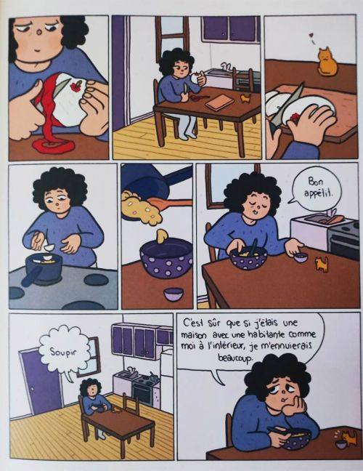
©La ville brûle édition 2022


PAR Léa Compère
17 octobre 2022

L'histoire :
Félixe se réveille en compagnie de son chat minuscule nommé Mi. Elle regarde par la fenêtre. Une fois de plus, sa maison s'est déplacée durant la nuit, et l'a transportée dans un nouvel endroit. Elle s'est installée où la neige est reine et où il n'y a rien à proximité. Félixe se fait la réflexion que ce n'est quand même pas très pratique d'avoir une maison qui se déplace aléatoirement chaque jour... D'autant qu'elle n'arrive pas à savoir ce qui a déclenché ce changement de comportement. Alors qu'elle se pensait seule, elle entend frapper à la porte, et un oiseau bleu se présente. La maison a écrasé son nid, et elle n'a plus de maison. Félixe lui propose de l'accueillir, et l'oiseau accepte avec plaisir. Elle lui raconte son problème avec sa maison, ce qui la tracasse. Mais l'oiseau n'a pas du tout le même point de vue : au contraire, cela est génial, cela lui permet de voyager et de faire de nouvelles rencontres ! Vient l'heure de se mettre au lit et une nouvelle fois, la maison se déplace. Chaque soir, elle s'installera dans un nouvel endroit, ce qui permettra à Félixe de rencontrer de nouveaux personnages. Mais elle préfère rester dans son lit, sans sortir de sa maison. Inquiets, ses nouveaux amis vont tenter de comprendre ce qui se passe...

Ce qu'on en pense sur la planète BD :
L'autrice québécoise Sophie Bédard a publié Les petits garçons, qui a remporté le prix Bédélys Québec en 2019. Cette fois, elle s'essaie à la BD jeunesse, en abordant deux sujets délicats : le deuil et la dépression vécus par un enfant. Les bandes dessinées sur le premier sujet sont de plus en plus nombreuses dans la production éditoriale, permettant d'avoir une variété de traitement. Mais la dépression infantile reste un thème plus confidentiel. Et pourtant, l'un est souvent étroitement lié à l'autre. Chaque matin, Félixe s'aperçoit donc que sa maison, personnage à part entière de l'histoire, l'a transporté à un nouvel endroit. Pourtant, elle a beau voyager, chaque jour se ressemble : elle ne veut pas quitter son lit, et encore moins sa maison. Elle est seule, et n'arrive pas à s'extraire de sa situation. Petit à petit, elle va faire des rencontres, qui vont lui permettre de comprendre ce qui lui arrive, de surmonter son deuil et de rompre son isolement, pour retrouver un train de vie plus sain, où la tristesse n'est pas le seul sentiment qui domine. Le dessin est simplifié et la colorisation est dominée par des aplats de couleurs. Le propos est intéressant, mais l'histoire reproduit de façon assez répétitive le même schéma : une nuit, une rencontre, une nouvelle réflexion. Et les thématiques centrales ne se dévoilent qu'à la moitié de l'album.

